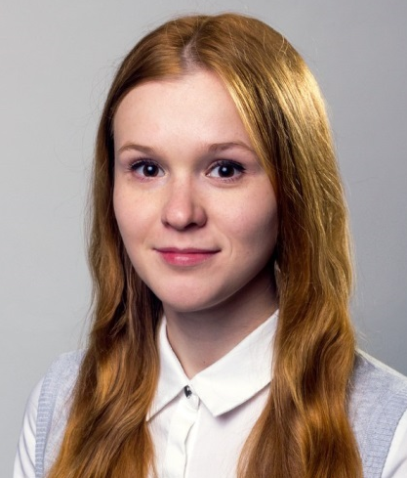
Скребцова Софья Руслановна
Моб. телефон – 8 921 771 78 20
E-mail – Skup14@yandex.ru

Личная информация:
Город проживания – Кингисепп
Уровень образования – Высшее
Дата рождения – 11.05.1994 ( 22 года)
Пол – женский
Семейное положение – замужем, детей нет
Образование:
Учебное заведение - Санкт-Петербургский государственный аграрный университет
Дата окончания – июль 2016 г, с отличием.

Факультет – Институт землеустройства и строительства

Специальность – землеустройство и кадастры
Форма обучения – очная
Опыт работы:
2 месяца работы в ЗАО «Лимб» в качестве производственной практики
Дополнительная информация:
Иностранный язык – Английский (базовый уровень)
Компьютерные навыки и знания – AutoCAD, уверенный пользователь ПК.
Наличие водительских прав – категория В, личный автомобиль отсутствует
Вредные привычки – отсутствуют, отношение к алкоголю и курению резко негативное
Личные качества – пунктуальность, обучаемость, трудолюбие, ответственность.

